Formularz – opis punktu POI w aplikacji (POI - miejsce zaplanowane na spacerze, którego nie ma w aplikacji)
Nazwa  Maksymalnie 50 znaków. | Grabowno Wielkie Kolonia - tradycyjne domy regionu
Opis miejsca/obiektu  Maksymalnie 400 znaków. | Grabowno Wielkie Kolonia, przysiółek w którym dobrze zachowały się wiejskie zabudowania z początku XX wieku. Ich ściany wykonane z cegły licówki oddają charakter architektoniczny Doliny Baryczy. Są to charakterystyczne dla regionu tradycyjne dwuspadowe domy, z dekoracyjnymi elementami takimi jak łukowate nadproża, fryzy stropowe i gzymsy wieńczące ściany.
Rodzaj kategorii  Do jakiej kategorii można przypisać punkt POI np. obiekt turystyczny, obiekt przyrodniczy, restauracja, hotel, łowisko, dla aktywnych, dla rodzin z dziećmi, miejsce dostępne publicznie itp. | inny
Współrzędne geograficzne  Można pobrać z Google Maps | 51.35969170309167, 17.435746338385076
Zdjęcie miejsca/obiektu  Zdjęcie stanowi okładkę propozycji, która wyświetla się po wejściu w punkt POI na aplikacji. Format: JPG. Min. rozmiar 1440x960. Maksymalnie 500KB.  Wklej zdjęcie poglądowe oraz link do pobrania zdjęcia w lepszej jakości. | 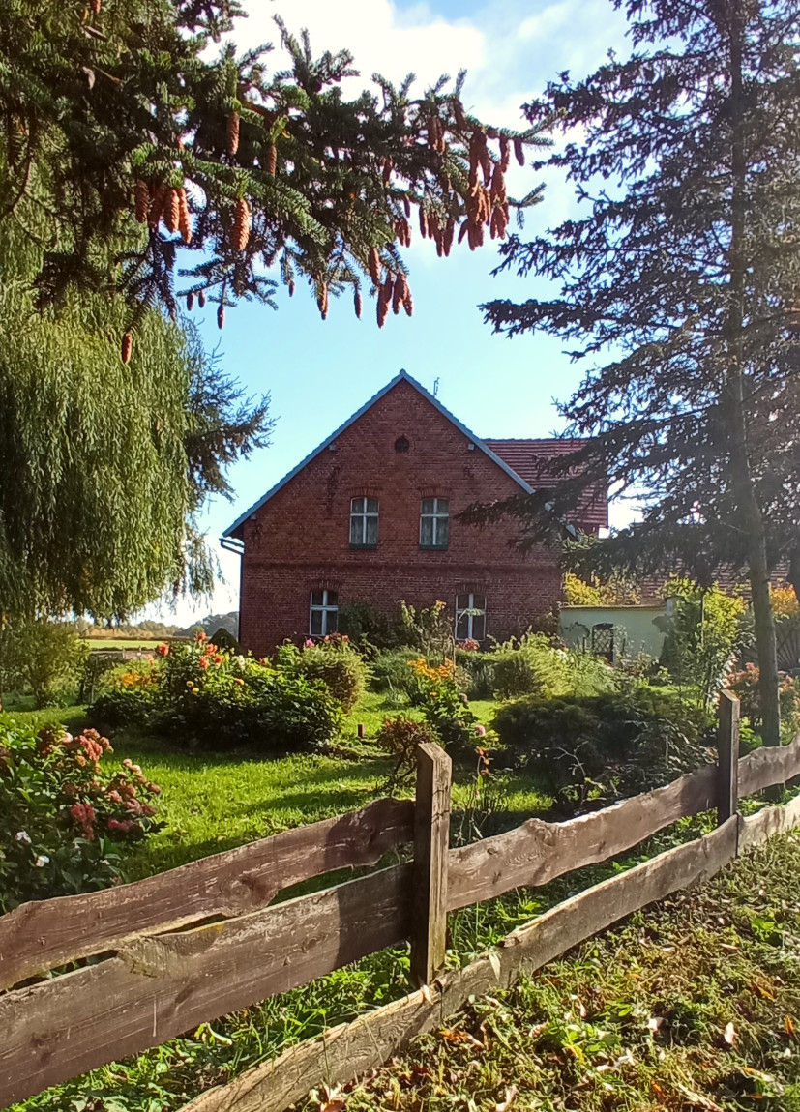
Godziny otwarcia miejsca/obiektu  Wpisz godziny lub nie dotyczy | Nie dotyczy
Udogodnienia przy miejscu/obiekcie – jeśli dotyczy  Maksymalnie 150 znaków.  Np. dostępny dla osób  z niepełnosprawnością, miejsce przyjazne dla zwierząt, WiFi, bezpłatny parking, plac zabaw. | Nie dotyczy
Dane adresowe
Ulica z numerem

Kod pocztowy | 56-416
Miejscowość | Grabowno Wielkie Kolonia
Gmina | Twardogóra
Dane kontaktowe
E-mail kontaktowy

Telefon kontaktowy

Strona internetowa

